Steve Jobs presenta el iPad 2

La nueva generación de la tableta llegará a México el 25 de marzo. Es más rápida, más delgada y cuenta con dos cámaras para videollamadas

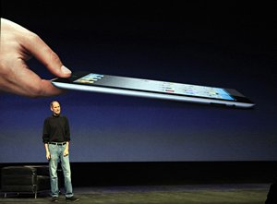
San Francisco.- El cofundador de Apple, Steve Jobs, regresó hoy por sorpresa tras su baja médica para presentar la segunda generacion del iPad, que es "dramáticamente" más rápida y delgada, y contendrá dos cámara.
El iPad 2, como fue bautizado por la compañía, saldrá al mercado en Estados Unidos y el 25 en México con el mismo precio que su antesesor, 499 dólares para su versión más económica y algo más de 800 para su modelo con 3G y Wi-Fi.
"Hemos estado trabajando en este producto por un tiempo y no me lo quería perder", dijo Jobs, quien recibió una ovación de los asistentes a la conferencia en el centro de artes Yerba Buena de San Francisco, donde vaticinó que si 2010 fue el año del iPad, "2011 será el año del iPad 2".
Foto 1. Jobs compareció muy delgado, en vaqueros y con jersey negro, un aspecto ya habitual del líder de Apple. (Foto: Reuters)
Jobs compareció muy delgado, en vaqueros y con jersey negro, un aspecto ya habitual del líder de Apple, quien con su presencia acalló rumores sobre su capacidad para seguir al frente de la empresa a pesar de su nueva baja médica.
La tableta informatica estará disponible en dos colores, blanco y negro, será un 33 por ciento más delgada que el iPad, más fina incluso que el iPhone 4, tendrá un procesador el doble de rápido y estará equipada con dos cámaras para foto, video y videollamada.
Aunque no contará con puertos USB o Adobe flash, el iPad 2 sí incorpora una conexión HDMI para conexiones con fuente de audio y video digital.

Miércoles 02 de marzo de 2011 EFE | El Universal13:51

Fuente: http://www.eluniversal.com.mx/articulos/63154.html consultado el 2/03/2011.

